**2012年安徽高考理综化学**

7.科学家最近研究出一种安全、环保的储氢方法，其原理可表示为:

NaHCO3＋H2 HCOONa＋H2O 下列有关说法正确的是

储氢

释氢

A.储氢、释氢过程均无能量变化

B. NaHCO3、 HCOONa均含有离子键和共价键

C. 储氢过程中NaHCO3被氧化

D. 释氢过程中，每消耗0.1molH2O放出2.24L的H2

8.下列离子或分子在溶液中能大量共存，通入CO2后仍能大量共存的一组是

A.K＋、Ca2＋、Cl－、NO3**－** B. K＋、Na＋、Br－、SiO32**－**

C. H＋、Fe2＋、SO42－、Cl2 D. K＋、Ag＋、NH3·H2O、NO3**－**

9.一定条件下，通过下列反应可实现燃煤烟气中硫的回收

SO2 (g) ＋2CO(g)2CO2 (g) ＋S(l) △H＜0

若反应在恒容得密闭容器中进行，下列有关说法正确的是

A.平衡前，随着反应的进行，容器内压强始终不变

B.平衡前，其它条件不变，分离出硫，正反应速率加快

C.平衡前，其它条件不变，升高温度可提高SO2的转化率

D.其它条件不变，使用不同催化剂，该反应的平衡常数不变

10.仅用下表提供的玻璃仪器（非玻璃仪器任选）就能实现相应实验目的的是

|  |  |  |
| --- | --- | --- |
| 选项 | 实验目的 | 玻璃仪器 |
| A | 分离乙醇和乙酸乙酯的混合物 | 分液漏斗、烧杯 |
| B | 用PH＝1的盐酸配置100mL PH＝2的盐酸 | 100mL容量瓶、烧杯、玻璃棒、胶头滴管 |
| C | 用溴水、淀粉－KI溶液比较Br2与I2的氧化性强弱 | 试管、胶头滴管 |
| D | 用NH4Cl固体和Ca(OH)2固体制备并收集NH3 | 酒精灯、烧杯、导管、集气瓶 |

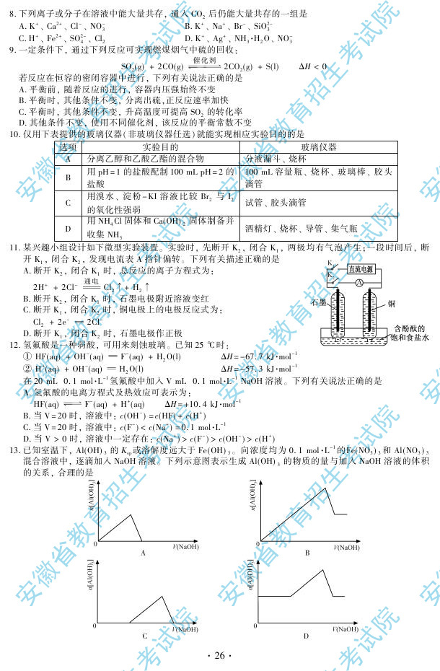

11.某兴趣小组设计如下微型实验装置。实验时，先断开K2，闭合K1，两极均有气泡产生；一段时间后，断开K1，闭合K2，发现电流表A指针偏转。

下列有关描述正确的是

A.断开K2，闭合K1时，总反应的离子方程式为：

2H＋＋2Cl－ H2↑＋Cl2↑

B. 断开K2，闭合K1时，石墨电极附近溶液变红

C. 断开K1，闭合K2时，铜电极上的电极反应式为:

Cl2＋2e－＝2Cl－

D. 断开K1，闭合K2时，石墨电极作正极

12.氢氟酸是一种弱酸，可用来刻蚀玻璃。已知25℃时：

① HF(aq)＋OH－(aq)＝ F－(aq)＋ H2O(l) △H＝－67.7kJ·mol－1

② H＋(aq)＋OH－(aq) ＝H2O(l) △H＝－57.3kJ·mol－1

在20mL0.1mol·L－1的氢氟酸中加入VmL0.1mol·L－1的NaOH溶液。下列有关说法正确的是

A.氢氟酸的电离方程式及热效应可表示为

HF(aq) F－(aq) ＋ H＋ (aq) △H＝＋10.4kJ·mol－1

B.当V＝20时，溶液中: *c* (OH－)＝ *c* (HF)＋*c* (F－)

C. 当V＝20时，溶液中: *c* (F－)＜ *c* (Na＋)＝0.1mol·L－1

D. 当V＞0时，溶液中一定存在: *c* (Na＋)＞ *c* (F－) ＞*c* (OH－)＞*c* (H＋)

13.已知室温下，Al(OH)3的*K*sp或溶解度远大于Fe(OH)3。向浓度均为0.1mol·L－1 的Fe(NO3)3 和Al(NO3)3混合液中，逐滴加入NaOH溶液。下列示意图表示生成Al(OH)3的物质的量与加入NaOH溶液的体积的关系，合理的是



25.(16分)

X、Y、Z、W是元素周期表前四周期中的常见元素。其相关信息如下表：

|  |  |
| --- | --- |
| 元素 | 相关信息 |
| X | X的基态原子L层电子数是K层电子数的2倍 |
| Y | Y的基态原子最外层电子排布式为：nsnnpn＋2 |
| Z | Z存在质量数为23，中子数为12的核数 |
| W | W有多种化合物，其白色氢氧化物在空气中会迅速变成灰绿色，最后变成红褐色 |

⑴ W位于元素周期表第 周期第 族，其基态原子最外层有 个电子。

⑵ X 的电负性比Y的 （填“大”或“小”）；X 和Y的气态氢化物中，较稳定的是

（写化学式）。

⑶ 写出Z2Y2与XY2反应的化学方程式，并标出电子的转移方向和数目:

.

⑷ 在X的原子与氢原子形成的多种分子中，有些分子的核磁共振氢谱显示有两种氢，写出其中一种分子的名称： 。氢元素、X、Y的原子也可共同形成多种分子和某种常见的无机阴离子，写出其中一种分子和该无机阴离子反应的离子方程式：

。

26.(14分)

PBS是一种可降解的聚酯类高分子材料，可由马来酸酐等原料经下列路线合成：

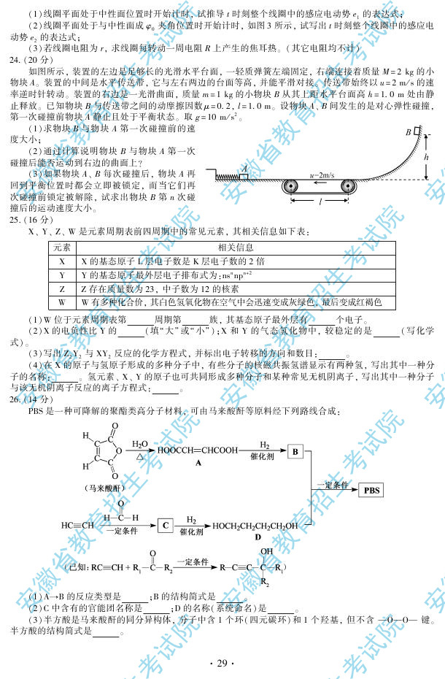

⑴ A→B的反应类型是 ；B的结构简式是 。

⑵ C中含有的官能团名称是 ；D的名称（系统命名）是 。

⑶ 半方酸是马来酸酐的同分异构体，分子中含1个环（四元碳环）和一个羟基，但不含

－O－O－键。半方酸结构简式是 。

⑷ 由B和D合成PBS的化学方程式是 。

⑸ 下列关于A的说法正确的是 。

a. 能使酸性KMnO4溶液或CCl4溶液褪色 b.能与Na2CO3反应，但不与HBr反应

c. 能与新制Cu(OH)2反应 d.1molA完全燃烧消耗5molO2

27.(15分)

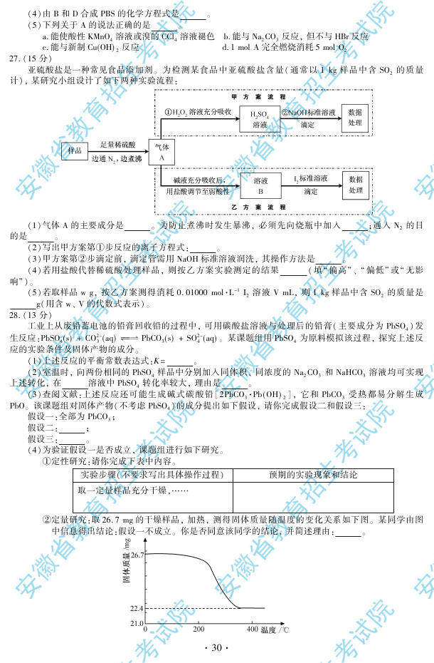亚硫酸盐是一种常见的食品添加剂。为检测某食品中亚硫酸盐含量（通常以1Kg样品中含SO2的质量计）。某研究小组设计了如下两种实验流程：

⑴ 气体A的主要成分是 。为防止煮沸时发生爆沸，必须先向烧瓶中加入 ；

通入N2的目的是 .

⑵ 写出甲方案第①步反应的离子方程式： 。

⑶ 甲方案第②步滴定前，滴定管需用NaOH标准溶液润洗,其操作方法是

。

⑷ 若用盐酸代替稀硫酸处理样品，则按乙方案实验测定的结果 （填“偏高”、“偏低”或“无影响”）。

⑸ 若取样品w g,按乙方案测得消耗0.01000 mol·L－1 I2溶液V mL,则1Kg样品中含

SO2的质量是 g ( 用含w 、V的代数式表示)。

28.(13分)

工业上从铅废蓄电池的铅膏回收铅的过程中，可用碳酸盐溶液与处理后的铅膏（主要成分为PbSO4）发生反应: PbSO4(s)＋CO32－(aq) PbCO3(s)＋SO42－(aq)。某课题组用PbSO4为原料模拟该过程，探究上述反应的实验条件及固体产物的成分。

⑴ 上述反应的平衡常数表达式：*K*＝ 。

⑵ 室温时，向两份相同的PbSO4样品中分别加入同体积、同浓度的Na2CO3和NaHCO3溶液均可实现上述转化，在 溶液中PbSO4的转化率较大，理由是

。

⑶ 查阅文献：上述反应还可能生成碱式碳酸铅［2PbCO3·Pb (OH)2］，它和PbCO3受热都易分解生成PbO。该课题组对固体产物（不考虑PbSO4）的成分提出如下假设，请你完成假设二和假设三:

假设一：全部为PbCO3；

假设二： ；

假设三： 。

⑷ 为验证假设一是否成立，课题组进行如下研究。

① 定性研究:请你完成下表中内容。

|  |  |
| --- | --- |
| 实验步骤（不要求写出具体操作过程） | 预期的实验现象和结论 |
| 取一定量样品充分干燥，…… |  |

② 定量研究:取26.7mg的干燥样品，加热，测得固体质量随温度的变化关系如下图。某同学由图中信息得出结论：假设一不成立。

你是否同意该同学的结论，并简述理由：

。

2012年安徽省高考理综化学答案

7. B 8.A 9.D 10.C 11.D 12.B 13.C

